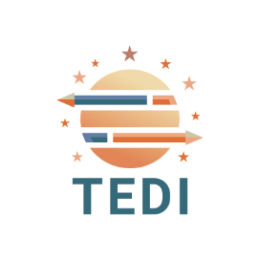

Teamwork-based Education and Digitalization as an Approach for the Interdisciplinary Engineering Training (TEDI)
Opis projektu:
Projekt TEDI odpowiada na bieżące potrzeby budowania miękkich kompetencji studentów
i kadry akademickiej, wspiera współpracę interdyscyplinarną i zespołową w środowisku akademickim. W szczególności dotyczy współpracy zespołów międzynarodowych w zakresie inżynierii mechanicznej, lądowej i materiałowej.
Jego celem jest realizacja pilotażowych krótkookresowych szkoleń dla studentów, opracowanie szczegółowego modelu ich realizacji, opracowanie materiałów wspierających realizację szkoleń (podręcznika akademickiego, materiałów e-learningowych, prezentacji, itp.)
i upowszechnianie interdyscyplinarnych aktywności społeczności akademickiej w Unii Europejskiej. Projekt ma na celu także realizację działań informacyjnych, modelowanie dyskusji o szkoleniach i modelu szkoleniowym, głownie w sektorze szkolnictwa wyższego.
Szczegółowe informacje o projekcie dostępne są na stronie internetowej projektu.
Kierownik projektu: dr inż. Roman Wdowik
Termin realizacji: 01.09.2024 – 31.08.2027
Nr projektu: 2024-1-PL01-KA220-HED-000257156
Instytucja finansująca: Komisja Europejska
Nazwa programu: ERASMUS+ (KA220 - Cooperation partnerships in higher education)
Strona projektu: https://tedi.prz.edu.pl/

Konsorcjum: POLITECHNIKA RZESZOWSKA IM IGNACEGO LUKASIEWICZA (koordynator), UNIVERSIDAD DE OVIEDO, KAUNAS UNIVERSITY OF TECHNOLOGY.

